I. Útmutató
A bírósági hatáskörbe tartozó nemperes eljárások
A civil szervezetek nyt-val összefüggő eljárások közös szabályai
Olvasólecke Dr. Pákozdi Zita
egyetemi adjunktus
SZTE-ÁJTK
Civilisztikai Tudományok Intézete

Az olvasólecke bevezeti Önt a bírósági hatáskörbe tartozó polgári nemperes eljárások körébe: felvázolja az ezekben az eljárásokban érvényesülő jogforrási rendszert és általános rendelkezéseket, valamint utal a közös jogforrásban (a Bpnp.-ben) szabályozott hat polgári nemeres eljárásra.
A lecke második felében egy konkrét bírósági polgári nemperes eljárás, a civil szervezetek nyilvántartásával összefüggő eljárások közös rendelkezéseit találja. Ehhez kapcsolódóan nem tér ki az olvasólecke a személyi hatálya alá tartozó egyes szervezetek eljárásának speciális szabályaira, a cél kizárólag az, hogy egy vázlatos, de átfogó képet kapjon a nyilvántartási eljárásokról.
A lecke végén a szokásos harmadik részben kérdéseket talál, amellyel a megszerzett tudását tudja ellenőrizni.
Olvasási idő: 25 perc.

II. Tananyag

- A bírósági hatáskörbe tartozó polgári nemperes eljárások általános rendelkezései

- Általános rendelkezések

A bírósági hatáskörbe tartozó polgári nemperes eljárások is több különböző jogszabályban vannak szabályozva, azonban a Pp. kodifikáció eredményeként 2017. óta létezik egy törvény, amely tartalmaz néhány általános rendelkezést a bírósági polgári nemperes eljárásokra vonatkozóan. Ezeket a rendelkezéseket a bírósági polgári nemperes eljárásokban alkalmazandó szabályokról, és egyes bírósági nemperes eljárásokról szóló 2017. évi CXVIII. törvény (Bpnp.) 1. §-ában találhatjuk meg.

- A Pp. mögöttes jogforrásként alkalmazandó a bíróság hatáskörébe tartozó polgári nemperes eljárásokban is.

- Az eljárások többsége kétoldalú, az eljárást kezdeményező felet kérelmezőnek, az ellenérdekű felet (ha érintett az eljárásban) kérelmezettnek nevezzük.

- Az eljárásokban nem érvényesül az osztott perszerkezet, tehát nem különülnek el perfelvételi és érdemi tárgyalási szakra; azokat az eljárási cselekményeket, amelyeket a Pp. alapján a perfelvétel lezárásig lehet megtenni, a bírósági polgári nemperes eljárásokban az eljárást befejező végzés meghozataláig lehet megtenni.

- A jogi képviselet nem kötelező, kivéve, ha a fél az ügy érdemében meghozott végzés ellen fellebbezést, illetve felülvizsgálati kérelmet terjeszt elő, amelyet az ítélőtábla, illetve a Kúria bírál el.

- A jegyzőkönyvvezetés tekintetében a Pp.-nek a folyamatos felvétel útján történő jegyzőkönyvrögzítés szabályait nem lehet alkalmazni. Ennek oka, hogy a jegyzőkönyv rögzítésének e módja a bizonyítás anyagának, különösen a felek személyes meghallgatása és a tanúmeghallgatás szempontjából van jelentősége, a nemperes eljárásokban viszont a bizonyítás szűkkörű, a felek és tanúk meghallgatásának jelentősége elenyésző, vagy ezek a bizonyítási módok kizártak.

- Magánszakértő alkalmazásának nincs helye. Ennek indoka hasonló a jegyzőkönyv folyamatos felvétel útján történő készítésének tilalmával: a polgári nemperes eljárásokban a bizonyítás alapvetően az okiratokra korlátozódik. Vannak ugyan olyan eljárások, ahol szakértői bizonyításra sor kerülhet (pl. pszichiátriai betegek gyógykezelése, házastársi vagyonközösség megszüntetése az életközösség fennállása alatt), de ennek során szakértő kizárólag kirendelés útján vehető igénybe, tekintettel arra, hogy a magánszakértői bizonyítás bonyolult, összetett szabályozás, amely a polgári nemperes eljárások egyszerűbb jellegével nem egyeztethető össze.

- A bíróság az ügy érdemében is végzéssel határoz, az eljárást befejező végzés ellen fellebbezésnek van helye.

- Az ítélkezési szünet szabályait nem lehet alkalmazni.

- Ha a Pp. alapján félbeszakadásnak vagy szünetelésnek lenne helye, de a vonatkozó törvény azt kizárja, a bíróság az eljárást hivatalból megszünteti.

- Egyezségi kísérlet iránti eljárás nem indítható.

2. A Bpnp.-ben szabályozott polgári nemperes eljárások és közös szabályaik

A Bpnp. szabályozza a holtnak nyilvánítás, a halál ténye megállapítása, az eltűntté nyilvánítás, az apaság vélelmének megdöntése, az életközösség fennállása alatt a házassági vagyonközösség megszüntetése és a kapcsolattartás végrehajtása iránti polgári nemperes eljárásokat.

Ezekben az ejárásokban a törvény a 2. §-ában rögzített közös szabályozás alapján kizárt:

- az illetékességi kikötés
- a beavatkozás
- az ideiglenes intézkedés elrendelése
- a szünetelés
- az egyezségkötés
- a kérelmező halálán alapuló félbeszakadás
- a felülvizsgálat.

3. Jogforrási rendszer a bírósági hatáskörbe tartozó polgári nemperes eljárásokban

- szabályozási szint: speciális jogszabály
(pl. Ctv., Eütv., Csődtv., stb.)

- szabályozási szint: Bpnp. 1. §-a
(kizárólag a bírósági hatáskörbe
tartozó polgári nemperes eljárásokra
+ végrehajtási eljárásban a Vht.
utaló szabálya alapján)

- szabályozási szint Bpnp. 2. §-a
(kizárólag a Bpnp.-ben
szabályozott bírósági polgári
nemperes eljárásokra)

4. szabályozási szint: Pp.
(mint minden polgári
nemperes eljárás mögöttes jogforrása)

- A civil szervezetek nyilvántartásával összefüggő polgári nemperes eljárások

- Az eljárások jellege és elhatárolásuk a közigazgatási nemperes eljárásoktól

A civil szervezetek nyilvántartásával összefüggő polgári nemperes eljárások a nyilvántartásba vételre, a nyilvántartás módosítására, illetve a szervezet nyilvántartásból való törlésére irányulnak. Ezért alapvetően adminisztratív (regisztratív) jellegűek, a bíróságok ítélkezési, szoros értelemben vett igazságszolgáltatási tevékenység végzése nélkül látják el az ezzel kapcsolatos feladatait.

Emiatt a jogirodalom a közigazgatási nemperes eljárásokhoz hasonlítja ezeket a nyilvántartással összefüggő polgári nemperes eljárásokat.
A közigazgatási ítélkezésnek a közigazgatási peres eljárás mellett ugyanis van egy másik területe, az egyszerűsített eljárásrendben történő közigazgatási ítélkezés, a közigazgatási nemperes eljárások területe. Közigazgatási nemperes eljárásokról akkor beszélünk, amikor a közigazgatási szerv „hallgatása” valósul meg (vagyis a közigazgatási szerv a határozathozatalt elmulasztotta), illetve, amikor fellebbezhető végzést hozott a közigazgatási szerv, és ennek a végzésnek a bírósági felülvizsgálatára kerül sor. A bírói gyakorlat ezen kívül ide sorolja azt az esetkört is, amikor a közigazgatási ügyekben az eljáró bíróság kijelölésére kerül sor.

A Kp. hatályba lépése előtt a közigazgatási per szabályait a régi Pp. XX. fejezete tartalmazta, a közigazgatási nemperes eljárásra pedig a Knptv. (a polgári perrendtartásról szóló 1952. évi III. törvény módosításáról és az egyes közigazgatási nemperes eljárásokban alkalmazandó szabályokról szóló 2005. évi XVII. törvény) rendelkezései voltak irányadók.
Az egyfokú közigazgatási eljárások megteremtése során lefolyt jogalkotói munka eredményeként a Knptv.-t hatályon kívül helyezték, és módosították a Kp. XXVI. fejezetét, amelybe elhelyezték a közigazgatási nemperes eljárások közös szabályait, amelyekben az egyszerűsített per szabályai szerint kell eljárni. Ezzel a Kp. lehetőséget ad arra, hogy meghatározott esetekben, az ügy egyszerűbb megítélésére tekintettel a bíróság a jogvitát egyszerűsített perben bírálhassa el. Az egyszerűsített eljárás szabályainak célja tehát a felek eljárási jogainak védelme mellett annak lehetővé tétele, hogy az egyszerűbb megítélésű ügyekben rugalmasabb keretek között, ennélfogva általában gyorsabban bírálja el az ügyet a bíróság.

Tekintve, hogy a közigazgatási nemperes eljárások is alapvetően adminisztratív jellegűek, távol állnak a szoros értelemben vett igazságszolgáltatástól, a jogviták elbírálásának esetkörétől, a civil szervezetek nyilvántartásával összefüggő eljárások valóban nagyban hasonlítanak hozzájuk.

Ugyanakkor mégis markánsan különbözik a két eljárás egymástól: a civil szervezetekkel kapcsolatos polgári nemperes eljárások egyoldalú eljárások, és nincsen megelőző eljárásuk.

2. A nyilvántartás célja, tárgya és jellege

Az eljárás célja: a civil szervezetek átlátható működésének biztosítása.

Az eljárás tárgya: a civil szervezettel összefüggő tények, adatok, jogok bejegyzése, változásának átvezetése, törlése.

Az eljárás jellege: a nyilvántartás közhiteles és nyilvános, azaz vélelmezzük, hogy a nyilvántartásba bejegyezett jog, tény fennáll, a nyilvántartásból törölt jog, tény már nem áll fenn, illetve, abba bárki betekinthet.

3. Az eljárás alanyai

A nemperes eljárás a civil szféra alanyai tekintetében irányadó: elsősorban az egyesületek, alapítványok, egyéb közhasznú szervezetek, országos sportági szakszövetségek esetében, de vonatkozik a hegyközségekre az egyházakra, magánnyugdíjpénztárakra, és a civil törvény alapján nyilvántartásba vett pártokra is.

4. Az eljárások közös szabályai

4.1. Közös jellemzők
Jogforrások: Anyagi jogi Eljárásjogi Ptk. Cnytv.
Ectv.

Eljáró bíróság: székhely szerinti törvényszék

Eljárás résztvevői:
- egyoldalú eljárások, a kérelmező a civil szervezet
- a jogi képviselet nem kötelező
- az ügyész törvényességi felügyeleti jogkörrel rendelkezik a szervezetek működése felett

Bizonyítás: kizárólag az okiratokra korlátozódik

Határozat: végzés, amelynek hatálya konstitutív

Jogorvoslat: az ügy érdemében hozott végzés ellen fellebbezés és felülvizsgálat.

4.2. Az eljárás menete

Az eljárás megindítása
Az eljárás kérelemre indul, a létesítő okirat elfogadását követően a kérelem benyújtására nem érvényesül törvényi határidő.

A kérelmet formanyomtatványon szükséges benyújtani. A nyomtatvány a https://birosag.hu/eljarasok-nyomtatvanyai/civil-eljarasok-urlapjai/civil-eljaras-nyomtatvanyok linkről elérhető weboldalon található.

Kérelem megvizsgálása
A bíróság a kérelem beérkezése után a kérelmet megvizsgálja.

Hiánypótlás
Amennyiben a kérelem hiányos, úgy a hiányok egyértelmű megjelölése mellett hiánypótlást rendel el. A hiánypótlás legfeljebb negyvenöt nap lehet.

Visszautasítás
A bíróság a nyilvántartásba vételre irányuló kérelmet hiánypótlás nélkül visszautasítja, ha
- az eljárásra a bíróság joghatósága kizárt,
- a jogi képviselő által benyújtott kérelem nem tartalmazza a kötelező elemeket vagy a kérelemhez a meghatalmazást nem csatolták vagy
- a jogi képviselővel rendelkező kérelmező vagy az elektronikus eljárásra kötelezett kérelmező kérelmét nem elektronikus úton terjesztette elő,
- a kérelmezőnek nincs perbeli jogképessége,
- a szervezet alapításában olyan alapító vesz részt, aki a szervezet alapításában törvény alapján nem vehet részt vagy
- a kérelmet nem a jogszabályban arra feljogosított személy nyújtja be.

Határozathozatal
Amennyiben a kérelem megfelel a jogszabályi feltételeknek, vagy a kérelmező a hiánypótlási felhívásnak eleget tett, a bíróság a civil szervezetet bejegyzi a nyilvántartásba.

Amennyiben a kérelem az esetleges hiánypótlási eljárás lefolytatása ellenére sem felel meg a jogszabályban foglaltaknak, a bíróság a kérelmet elutasítja.

III. Ellenőrző kérdések

- Ismertesse a bírósági hatáskörbe tartozó polgári nemperes eljárásokban érvényesülő jogforrási rendszert!
- Milyen szabályok vonatkoznak a bírósági polgári nemperes eljárásokra a jogi képviselet és a szakértői bizonyítás terén?
- Bírósági polgári nemperes eljárásban jár el jogi képviselőként. Az elsőfokú végzést július 10. napján kapja kézhez. Mikor telik le a fellebbezési határidő? (Konkrét naptári napban jelölje meg a határidő utolsó napját és válaszát indokolja!)
- Mit jelent az, hogy a civil szervezetek nyilvántartása közhiteles?
- Milyen jogorvoslatok vehetők igénybe a civil szervezetek nyilvántartásával összefüggő eljárásokban?

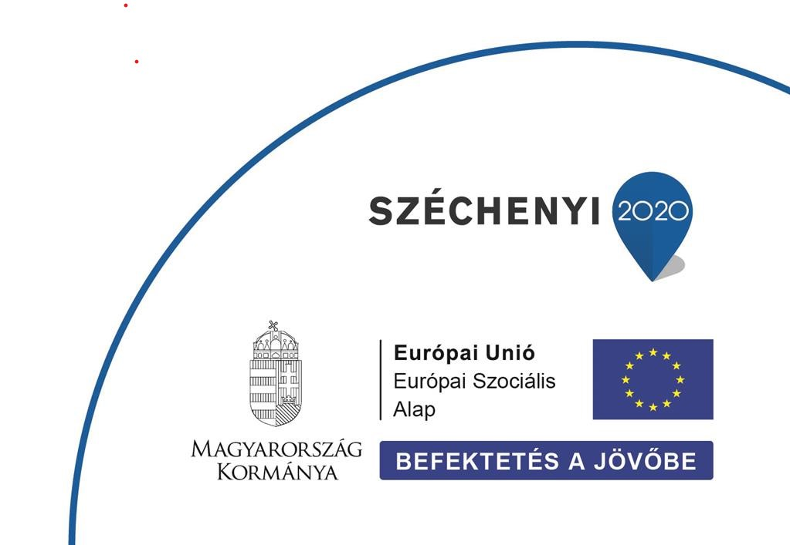

Jelen tananyag a Szegedi Tudományegyetemen készült az Európai Unió támogatásával. Projekt azonosító: EFOP-3.4.3-16-2016-00014

